

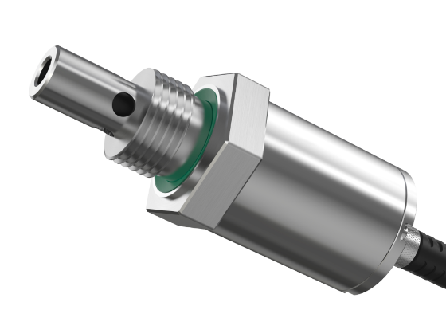
EIS-1M阻抗谱油品状况传感器
概述
EIS-1M油品状况传感器，采用EIS（Electrochemical Impedance Spectroscopy）阻抗谱测量技术连续监测、测量和报告实际油况。相对于传统市面常见的介电常数测量技术，EIS阻抗谱技术在数据检测精度上领先2个数量等级。
EIS-1M易于安装，简单的即插即用数据接口可以连接到现场的显示和监控系统，EIS-1M适用于任何类型的成品油、矿物油及合成油，可以安装到任何发动机、变速箱、液压或电力变压器系统。
独特的EIS油况监测技术可以确保实时检测、测量和报告任何磨损或污染，实时状态分析精度为0.001%。通过简单的安装和使用，EIS-1M实时洞察您的设备状况，帮助避免潜在的故障，消除不必要的维护，降低您的运营成本。
特点
- EIS阻抗谱测量技术
捕捉所有油况变化---磨损和污染物（包括进水、氧化剂失效、酸值变化、粘度变化、混油、积碳和颗粒等）
- 绝对的精度和灵敏度保障
10⁻¹⁵分辨率，0.001%细微变化可靠识别，比常见介电常数传感器精度提升100倍
- 可靠、坚固
独特的接地技术，可用于最极端的工业环境

- 全球商业及技术标准认证
EN61326-1、EN61000-6-4电磁兼容认证
收益


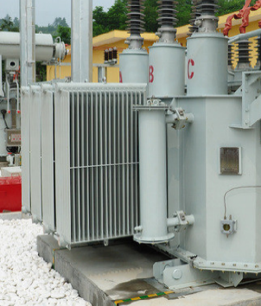

- 724h监测油况，深入地了解设备的真实状态
- 实现有效的设备管理，提高可靠性、效率和利润
- 通过精确识别油的使用寿命，降低维护成本
- 可靠预测最佳维护计划，消除不必要的维护和停机
- 确保最佳油况和在磨损颗粒出现和损坏发生之前预警，减少故障和损坏，提高效率并延长设备寿命
- 减少油品取样和消耗，减少实验室分析
- 减少碳排放，为保护环境贡献力量
适用油品：
润滑油、液压油
齿轮箱油
发动机油、燃油
透平油
变压器油
应用
电力、能源
矿山、钢铁、冶金
船舶、铁路
制造行业液压、润滑设备
石油、化工

原理
EIS-1M通过测量介质损耗tanδ来表征油品状况的变化，通过输出一个TDN 0…1000油况指标（Tan Delta Number），反应油品状况的劣化程度和劣化趋势分析。
TDN 800…1000区间表示新油；
TDN 400…800区间表示正常可用旧油；
TDN 200…400区间代表油品已严重劣化或污染，需要立即更换油品或进行过滤处理。
EIS-1M可以同时监测介电常数的实部（电容变化）和介电常数的虚部（介质损耗），通过计算虚部/实部，获得介质损耗tanδ。由此，得到了比常规只监测实部更高的灵敏度。经验证，灵敏度高了2个数量级（约100倍）。举例：实验室分析某矿物质油新油，介质损耗tanδ 为0.001，人工添加大量杂质的旧油样品介质损耗tanδ变为0.1（变化率100倍）；而对应的市场常见的介电常数传感器（实部）仅由2.25变化到2.45（变化率1.09倍）；
EIS-1M探头为具有内外电极的同轴电容，将其嵌入油中，测量电极之间的油的介质损耗tanδ变化。通过高精密及稳定性的振荡电路，将电感与传感器探头组成LC谐振回路，并测量回路中的反馈电压输出。经过温度补偿后，反馈电压与介质损耗tanδ有特定对应关系，从而对油况进行判断和在线监测。并通过RS845、4-20mA、4G等多种信号传输方式，将油况分析实时发送。当油况发生突变后，及时预警到平台监控系统，为客户节省宝贵抢修时间，提高设备寿命，提升生产效率，降低故障几率。
参数
测量范围：
TDN油况 | 0…1000
温度 | -40…100 ℃
测量精度：
TDN油况 | ±1% FS max.
温度 | ±1 ℃
其他参数
适用油品 | 适用于大多数矿物质油、合成和半合成油
检测内容 | 氧化剂、水、杂质、酸值、碱值、磨损颗粒、粘度变化，油温
输出 | RS485数字输出，可选4-20mA模拟输出、4G云端
工作电源 | DC9V-30V（如选择4-20mA输出，电压最低DC20V）
工作电流 | <20mA+负载电流
容许工作压力 | <10bar（更大压力请垂询）
工作温度 | -40…85℃
探头油温 | -40…120℃
机械接口 | G1/2” BSP
密封材料 | ED氟胶密封圈 23.9*18.5*1.5mm
扭矩 | 25…30Nm
电气接口 | M8*1 6芯
连接电缆 | 6芯 2米 UL20866 6*22AWG （弯头、直头可选）
壳体材料 | 316不锈钢
防护等级 | IP65
重量 | ~260克
电磁兼容标准 | EN 61000-6-4 EN 61000-6-2
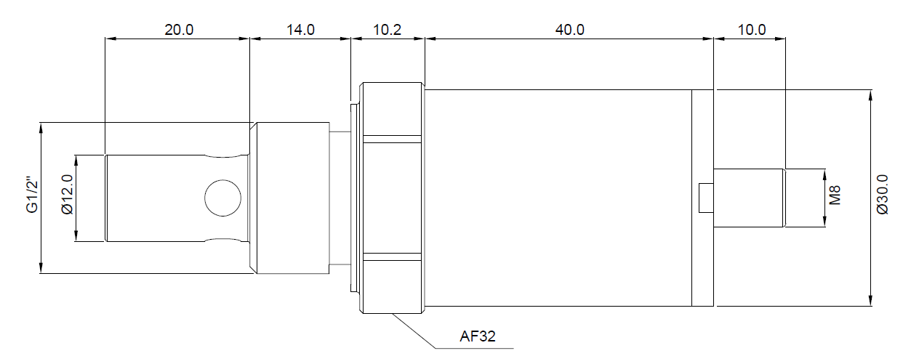
外形尺寸（mm）

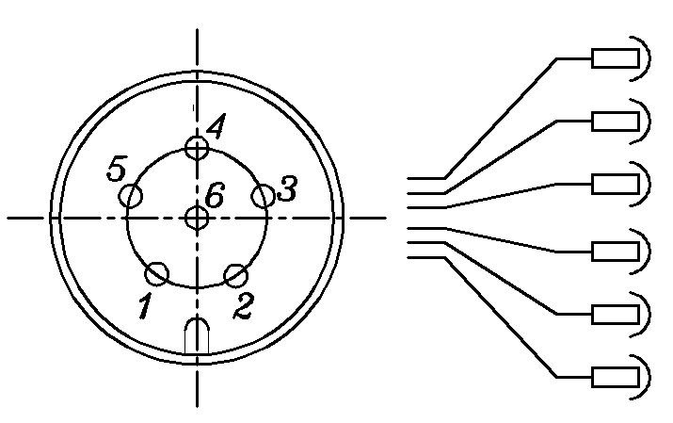
接线（M8公端）
1）红色 | +24V DC
2）白色 | RS485+/A
3）黑色 | GND
4）绿色 | RS485-/B
5）黄色 | 4-20mA 油况（选配）
6）橙色 | 4-20mA 温度（选配）
注：传感器默认信号接口RS485，可选配4-20mA三线制输出+RS485接口（模拟量+数字量同时输出）。



地址：广东省深圳市南山区创业路怡海广场东座1408 邮编：518054
电话：+86 (755) 86577091 传真：+86 (755) 26905171
网址：www.inlimt.com
邮箱：inlimonitor@163.com

EIS-1M-JD在线监测仪表
概述
EIS-1M-JD在线监测仪表，功能如下：
- 就地显示EIS-1M阻抗谱油品状况传感器采集数据，包括TDN油况和温度；
- 最大16只传感器接入能力；
- 可选配AC220V电源接入，此时仪表为传感器提供DC24V供电；
- 可选配4G网关，在云平台对传感器测量数据实时检测、分析，一旦超过设置阈值，及时预警；
外形尺寸（mm）
